29.11.23

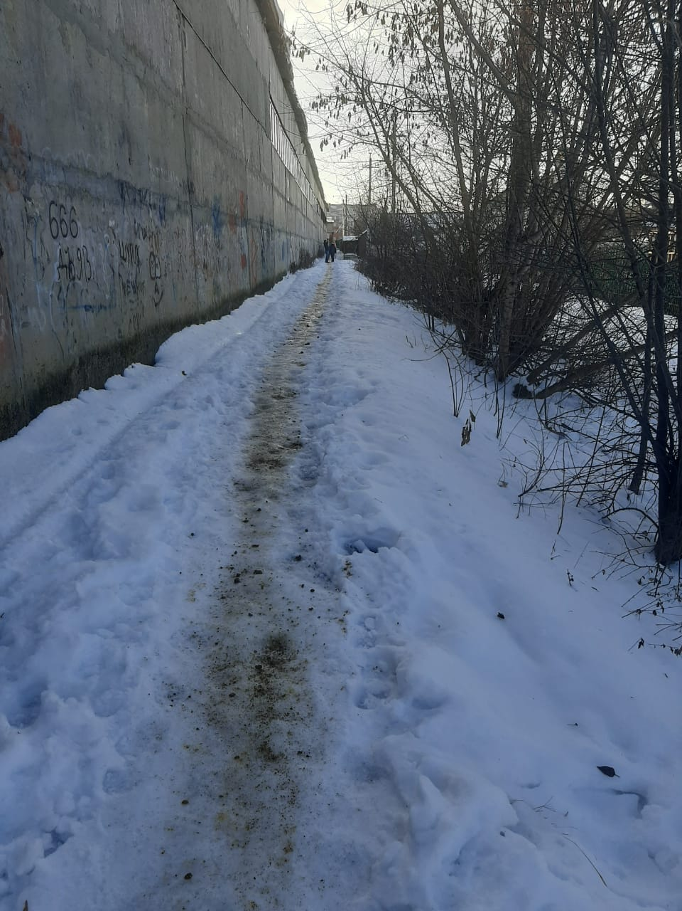

Проход к 4 школе от автоколонны

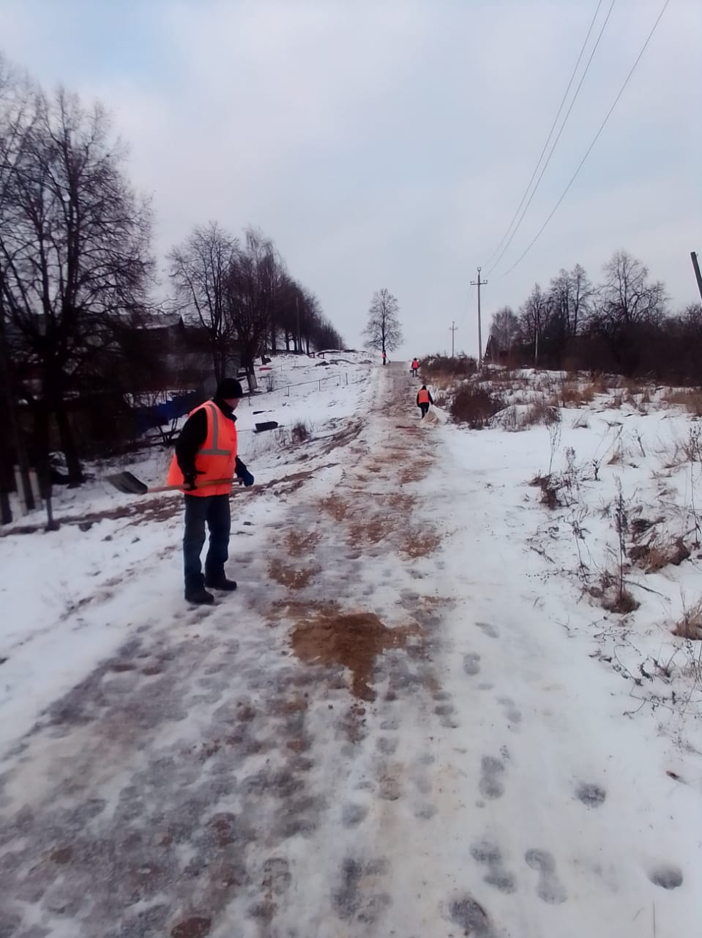

Посыпка ПСС подъем ул.Зеленая

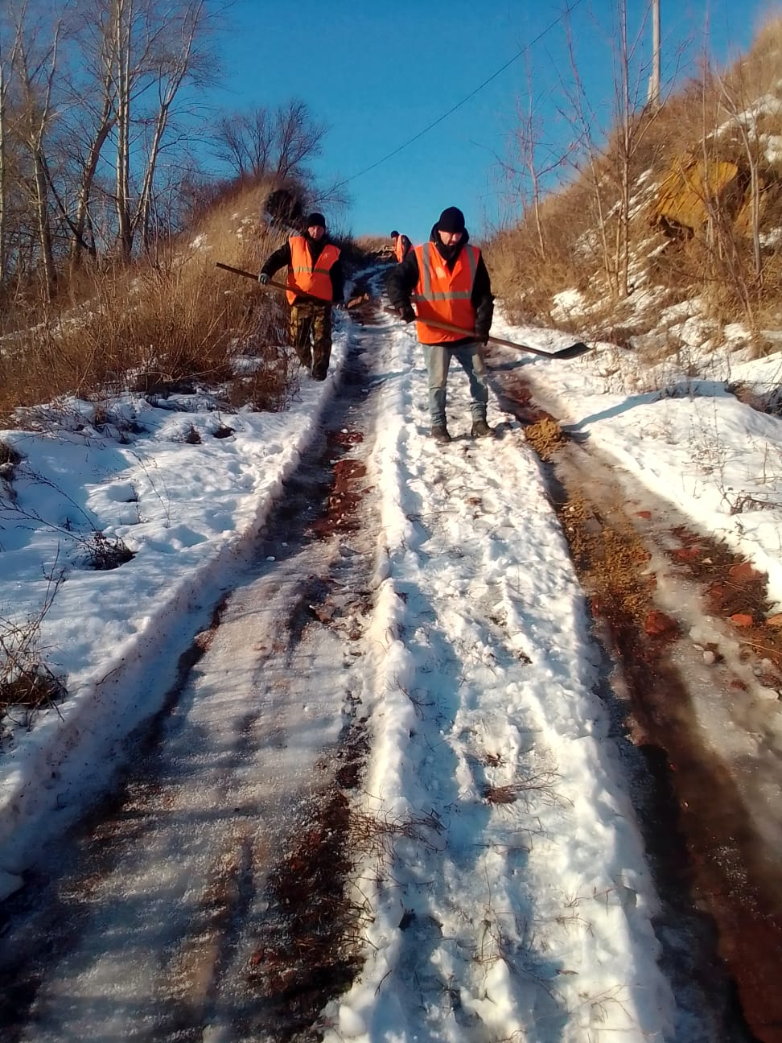

Посыпка ПСС подъем ул.Толбухина (кир.завод)

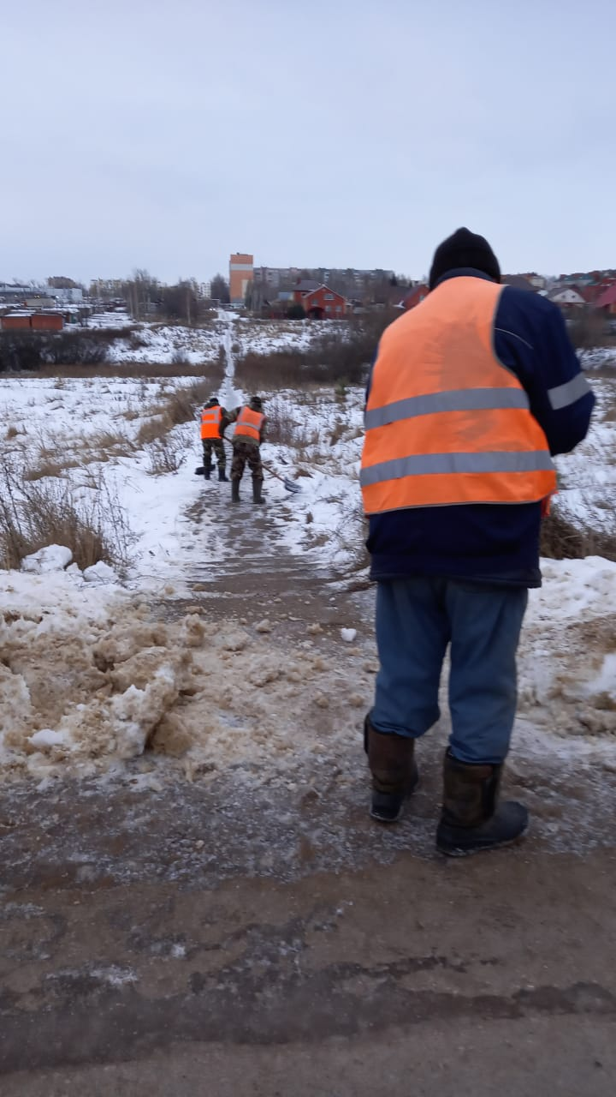

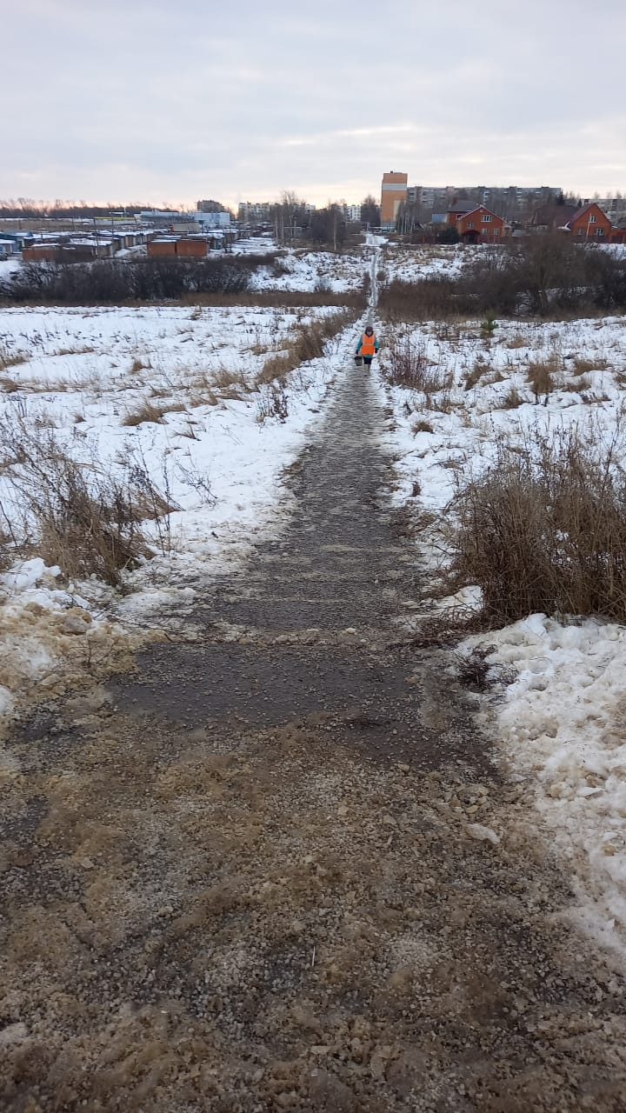

Школьный б - р тропинка

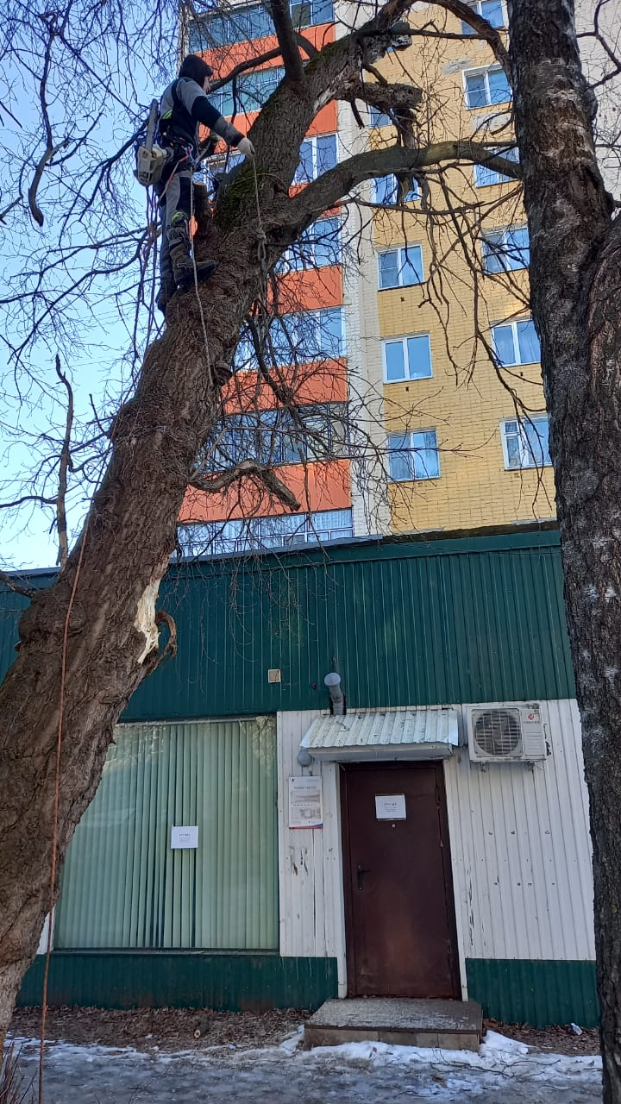

Ул. Ленина